Lektionsplan: Fastelavn er mit navn
Lektionsplan
Modul | Indholdsmæssigt fokus | Færdighedsmål | Læringsmål | Undervisningsaktivitet | Tegn på læring
1  (1 lektion) | Refleksion over erfaringer med fastelavn | Eleven kan opnå viden om historie gennem brug af historiske scenarier | Eleven kan  - sammenligne en historisk scene fra filmklip og sammenligne dens indhold med egne erfaringer | - Afspil det korte filmklip fra YouTube hvor man ser en kort fastelavnsscenen fra 1955.  - Giv eleverne 7 min. til at overveje spørgsmålene i bilag 1 og gennemgå efterfølgende deres svar fælles på klassen.  - Læs teksten i bilag 2 fælles på klassen.  - Lad eleverne arbejde parvis med opgaverne i bilag 2.
2  (1 lektion) | Fastelavn i oldtid – og historisk tid | Eleven kan sammenligne tidlige tiders familie, slægt og fællesskaber med eget liv | Eleven kan  - forklare forskellen på oldtid og historisk tid  - skabe overblik over fastelavnens oprindelse ved hjælp af tekstlæsning og opgaveløsning | - Bilag 3 danner udgangspunkt for denne aktivitet. Læs i fællesskab indledningen til bilaget.  - Udlever bøger eller kopier af siderne 6-11 fra De små fagbøger/Fastelavn og lad eleverne arbejde med opgaverne i bilag 3.  - Lav fælles opsamling på tekst og opgaver.
3  (1lektion) | Jesu fristelse i ørkenen | Eleven kan udtrykke sig om indholdet af de bibelske fortællinger | Eleven kan  - forklare hvad fortællingen om Jesu fristelse i ørkenen handler om  - forklare sammenhængen mellem fortællingen om Jesu fristelse i ørkenen og den historiske fastelavnsfest | - Bilag 4 danner baggrund for denne aktivitet.  - Læs teksten op for eleverne. Tal om hvad Bibelen er for en bog, og hvilken betydning den har for kristne. Kender eleverne andre hellige bøger? Tal om hvorfor og hvordan Bibelen havde meget større indflydelse på samfundet tidligere i historien.  - Lad eleverne lave bilagets tre opgaver.
4  (1 lektion) | Fastelavn efter reformationen | Eleven kan sammenligne tidlige tiders familie, slægt og fællesskaber med eget liv | Eleven kan  - i overskriftsform forklare centrale historiske træk ved fastelavn fra reformationen og frem mod nutiden  - evaluere forløbet om fastelavn | - Bilag 5 danner udgangspunkt for det afsluttende modul.  - Lad eleverne arbejde parvis med tekst og spørgsmål. Da spørgsmålene er de samme som satte forløbet i gang, er der her også tale om en evaluering.

Forslag til:

Evalueringsformer
Forløbet afsluttes med en evaluering på de tre centrale spørgsmål præsenteret i første modul bilag 1.

Bevægelse
Niels Hartmanns bog om fastelavn i serien De små fagbøger fra Gyldendal indeholder flere eksempler på fastelavnslege, som er lette at gå til.

Nærområdet som læringsrum
Lad evt. eleverne interviewe deres forældre eller bedsteforældre om hvordan de husker barndommens fastelavn.

Øvrige gode råd og kommentarer
Fastelavn er en sjov tid for de yngste børn i skolen, og man kan selvfølgelig udvide forløbet markant og i en mere kreativ retning ved fx at lave masker, fastelavnsris, fastelavnsboller mm.. Det kræver nok mere tid, end hvad der traditionelt er tilgodeset fagene historie og kristendomskundskab, så her vil man skulle samarbejde yderligere.

Forløbet tager udgangspunkt i, at kun læreren har bogen Fastelavn af Niels Hartmann og derfor må ty til kopiering inden for det tilladte. Det svarer i dette tilfælde til de sider, der er brugt i forbindelse med bilag 3. Kan man få bogen hjem i klassesæt, giver det naturligvis helt andre muligheder.

Bilag 1
Danmark 1955
Hvad gør børnene i filmen?

Hvorfor gør børnene det de gør?

Gør børn stadigvæk det, som børnene i filmen gør?

Bilag 2
FASTELAVN
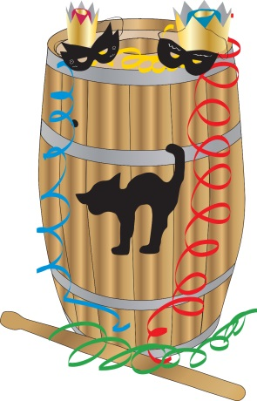
Du kunne sikkert ret hurtigt genkende, at børnene i det gamle filmklip slog katten af tønden. Det er noget man gør, når det er fastelavn. Ordet fastelavn kommer egentligt fra tysk og betyder ”aftenen før fasten”. Når man faster, spiser og drikker man ikke i en bestemt periode. Faste har som regel noget at gøre med enten religion eller sygdom og sundhed. Børnene i filmklippet er gamle mennesker i dag, hvis de da stadig lever. Filmklippet er nemlig over 60 år gammelt. Børnene på klippet kunne faktisk være dine bedste- eller oldeforældre i dag. Fastelavn og det at slå katten af tønden er altså noget, man har gjort i mange år. Noget som både din far og mor, dine bedsteforældre, dine oldeforældre og mange før dem har gjort. Du gør altså det samme til fastelavn, som mange børn, før du blev født, også har gjort. Selvfølgelig ændrer man på den slags traditioner, efterhånden som tiden går. Måske er du med til at starte noget, som andre børn vil gøre om hundrede år? Fastelavnsfesten, og alt hvad der hører med til den, er faktisk meget ældre end både dine bedsteforældre og oldeforældre. Men:
- Hvorfor klæder børn sig ud en gang om året og ”slår katten af tønden”?
- Hvor gammel er fastelavnen, og hvordan har den ændret sig gennem årene?
- Hvordan hænger fastelavn og religion sammen?
Disse og mange andre spørgsmål skal du have svar på, inden det igen bliver din tur til at finde udklædning frem, spænde musklerne og forsøge at blive kattekonge eller kattedronning. Her får du historien om fastelavn (kopier udleveres).
Tal dog først med din sidemand om disse ting;
Hvilken slags mad spiser man til fastelavn?

Hvilke sange kender I fra fastelavn?

Hvilke sjove ting laver man til fastelavn?

Hvilke seje udklædninger kender I?

Bilag 3

FASTELAVN I GAMLE DAGE
Når man taler om gamle dage, kan det være svært at finde ud af, hvornår noget er gammelt eller meget gammelt. Det meget gamle kalder man for oldtiden. Oldtiden er den tid tilbage i historien, hvor menneskene ikke skrev noget ned. I Danmark kalder man stenalder, bronzealder, jernalder og vikingetid for oldtid. Det vil sige, at oldtiden er alt det fra før ca. år 1050. Tiden efter kalder man for historisk tid. Det er stadigvæk gamle dage, men her har menneskene skrevet ting ned. Det vil sige, at historisk tid er fra ca. år 1050 og frem til vores egen tid. Andre steder i verden var man meget hurtigere til at skrive ting ned end i Danmark. Derfor er oldtiden ikke den samme alle steder i verden.

At klæde sig ud og lave sjov kender man helt tilbage fra oldtiden!

Læs side 6 – 11.

Løs opgaverne.

En gammel skik

Hvorfor klædte man sig ud og lavede sjov i oldtiden?
________________________________________________________________________________________________________________________________________________________________________________________________________________________________________________

Hvad er forårs-jævndøgn, og hvad har det med oldtidens udklædningsfest at gøre?
________________________________________________________________________________________________________________________________________________________________________________________________________________________________________________

Hvordan fejrede man fastelavn i Romer-riget?
________________________________________________________________________________________________________________________________________________________________________________________________________________________________________________

Hvornår bliver fastelavn en kristen fest?
________________________________________________________________________________________________________________________________________________________________________________________________________________________________________________

Beskriv billedet på side 6
________________________________________________________________________________________________________________________________________________________________________________________________________________________________________________

Faste og fastelavn
I middelalderen havde man 3 fastelavnsdage. Hvad kaldte man dem?
________________________________________________________________________________________________________________________________________________________________________________________________________________________________________________
Hvad lavede man på de 3 fastelavnsdage i middelalderen?
________________________________________________________________________________________________________________________________________________________________________________________________________________________________________________
Hvordan hænger påske og fastelavn sammen?
________________________________________________________________________________________________________________________________________________________________________________________________________________________________________________
Hvordan og hvornår fastede man i den kristne middelalder?
________________________________________________________________________________________________________________________________________________________________________________________________________________________________________________
Hvad skulle fasten minde folk om?
________________________________________________________________________________________________________________________________________________________________________________________________________________________________________________
Hvad er karneval?
________________________________________________________________________________________________________________________________________________________________________________________________________________________________________________

Bilag 4
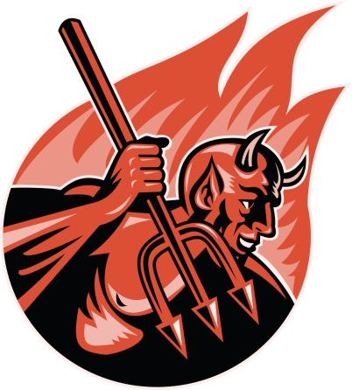
JESU FRISTELSE I ØRKENEN
Så blev Jesus af Ånden ført ud i ørkenen for at fristes af Djævelen.
Og da han havde fastet i fyrre dage og fyrre nætter, led han til sidst sult.
Og fristeren kom og sagde til ham: »Hvis du er Guds søn, så sig, at stenene her skal blive til brød.«
Men han svarede: »Der står skrevet: ›Mennesket skal ikke leve af brød alene, men af hvert ord, der udgår af Guds mund.‹ «
Da tog Djævelen ham med til den hellige by, stillede ham på templets tinde
og sagde til ham: »Hvis du er Guds søn, så styrt dig ned. For der står skrevet:

Han vil give sine engle befaling,
og de skal bære dig på hænder,
så du ikke støder din fod på nogen sten.«

Jesus sagde til ham: »Der står også skrevet: ›Du må ikke udæske Herren din Gud.‹ «
Igen tog Djævelen ham med sig, denne gang til et meget højt bjerg, og viste ham alle verdens riger og deres herlighed
og sagde til ham: »Alt dette vil jeg give dig, hvis du vil kaste dig ned og tilbede mig.«
Da svarede Jesus ham: »Vig bort, Satan! For der står skrevet: ›Du skal tilbede Herren din Gud og tjene ham alene.‹ «
Da forlod Djævelen ham, og se, der kom engle og sørgede for ham.

Det Ny Testamente, Matthæusevangeliet kapitel 4

Hvad handler historien om?
________________________________________________________________________________
________________________________________________________________________________
________________________________________________________________________________

Hvordan hænger denne historie fra Bibelen sammen med fasten i middelalderen?
________________________________________________________________________________
________________________________________________________________________________
________________________________________________________________________________

Hvad synes du om historien?
________________________________________________________________________________
________________________________________________________________________________
________________________________________________________________________________

Bilag 5

FASTELAVN EFTER MIDDELALDEREN
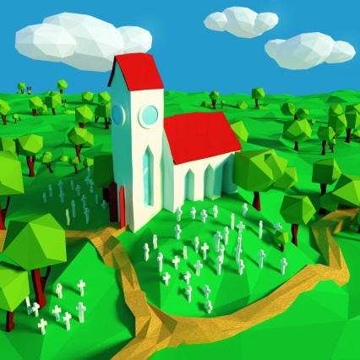
Da middelalderen gik mod sin slutning omkring år 1500, skete der noget nyt med den kristne tro i Danmark. Der kom modstand mod den katolske kristendom og paven i Rom. Det startede i Tyskland og kom senere til Danmark. I stedet for at være katolske kristne blev danskerne til protestantiske kristne. Det er den samme form for kristendom, som flertallet i Danmark tror på i dag.
Med den nye kristendom blev festen og fasten omkring fastelavn også ændret. Det hele blev knap så festligt og alvorligt, selvom man stadig holdt fastelavn.
I 1600-tallet og op mod 1900-tallet var fastelavn en fest, der begyndte om søndagen og fortsatte om mandagen. Folk holdt fri fra deres hårde arbejde, spiste bedre og gik i kirke om søndagen. Man tog det fineste tøj på og pyntede op. Der var optog, hvor folk var udklædte i sjove kostumer, og man sluttede med en dans.
Ellers var fastelavnsdagene det tidspunkt, hvor man kunne drille hinanden og lege i stedet for at arbejde. Nogle gange blev drillerierne lidt for grove, især når de unge mænd drak lidt for meget.
En af de lege, man lavede, var at slå katten af tønden. Det gør vi også i dag, men dengang var det hele lidt anderledes. Traditionen med at slå katten af tønden kom fra Holland i 1500-tallet. Hollænderne tog traditionen med sig til landet, da en gruppe bosatte sig i Danmark. Dengang troede man på, at sorte katte var onde dyr, som arbejdede sammen med de onde magter. Derfor var der faktisk en rigtig sort kat i tønden, når man legede legen.
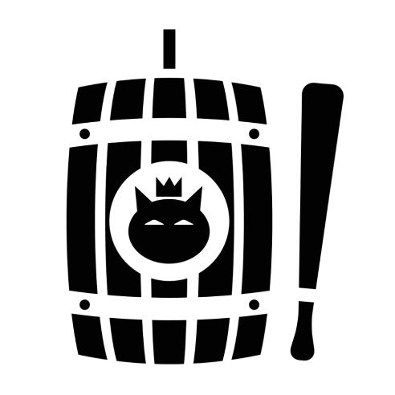
Man troede på, at når man slog på katten inden i tønden, så jagede man alt det onde og mørke bort. Heldigvis slap katten som regel væk, inden den blev slået alt for meget. I dag har man en kat udenpå tønden, som er tegnet og indeni har man slik og frugt. Vinderne af konkurrencen bliver kattekonge eller kattedronning. Man legede også mange andre lege end katten af tønden. Du kender måske legen at bide til bolle, hvor man trækker en snor igennem bollerne, og man skal så spise dem med hænderne på ryggen.
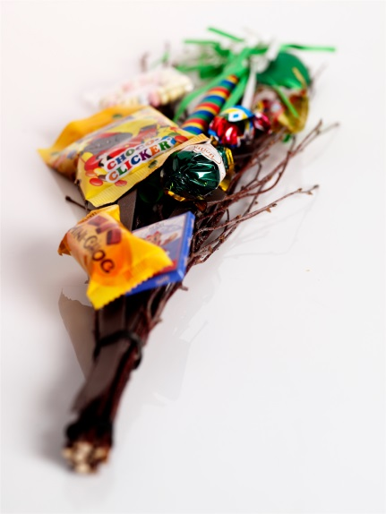
Til fastelavn kan man købe eller selv lave fastelavnsris. Fastelavnsris er grene, der er bundet sammen og pyntet med flotte papirstrimler og slik. Traditionen med riset er faktisk meget gammel. Før i tiden brugte man grene til at slå let på de unge kvinder, for at de skulle kunne føde børn. Det kalder man for overtro. Senere blev riset forbundet med påsken, hvor de blide slag med riset skulle få børnene til at tænke på de lidelser, Jesus havde haft under korsfæstelsen. I forbindelse med fastelavn handler det dog mere om, at børnene kan drille deres forældre ved at vække dem med grenene. Derefter skal de have lækkerier som tak.
Hvorfor klæder børn sig ud en gang om året og ”slår katten af tønden”?
Hvor gammel er fastelavnen og hvordan har den ændret sig gennem årene?
Hvordan hænger fastelavn og religion sammen?

Ovenover kan du se de tre spørgsmål, som vi skulle finde et svar på i forbindelse med fastelavn.
Hvad vil du svare?

